Министерство образования и науки Российской Федерации

Федеральное государственное бюджетное образовательное учреждение

высшего профессионального образования

«Владимирский государственный университет

имени Александра Григорьевича и Николая Григорьевича Столетовых»

(ВлГУ)

Кафедра информационных систем и программной инженерии

Отчёт по прохождению производственной практики

по направлению «Программная инженерия»,

связанной с проектированием и разработкой

программного обеспечения.

Выполнил:

студент гр. ПРИ-120

Парахин К.В.

Приняла:

Проскурина Г.В.

Владимир 2023 г.

Цель работы:

Получить теоретические и практические навыки по выполнению требований, предоставляемых сотрудникам ИТ-компаний (в частности – разработчикам программного обеспечения).

Ход работы:

Место прохождения практики: ООО «АИСТСОФТ» (IT-компания Altenar)

Срок проведения эксплуатационной практики: с 13 марта 2023 года по 14 мая 2023 года.

Что необходимо изучить и освоить во время прохождения практики:

1. Выполнить задание по профессиональной деятельности производственно-технологического типа
2. Реализация компонента программно-информационной системы – микросервиса, занимающегося импортом данных из внешнего хранилища (базы данных/топика Apache Kafka), а также реализацией подписок и отображения данных совместно с визуальной частью веб-сервиса.
3. Выполненпе трудовых действий по профессии в области ИТ – Младший C# разработчик
4. Задание по профессинальной деятельности проектного типа

Проектирование программно-информационной системы микросервиса, занимающегося импортом и сопоставлением внутренних сущностей базы данных с сущностями из различных внешних источников – то есть приведением к внутреннему виду.

1. Задание по стандартизации: изучить ГОСТы, СТП, применяемые в организации, а также стандарты разработки ИС.
2. Задание по охране труда, технике безопасности и охране окружающей среды: изучить документы по технике безопасности на рабочем месте.

Кроме того, мною было выполнено задание по описанию бизнесс-процесса, выполняемого сотрудниками организации, занимающейся проектированием, разработкой и выпуском программного обеспечения и остальных компонентов программно-информационной системы.

Бизнесс-процесс «Выпуск нового обновления в программной системе».

Ниже представлена модель as-is данного бизнесс-процесса, выполненная в нотации IDEF0 на трех уровнях декомпозиции:

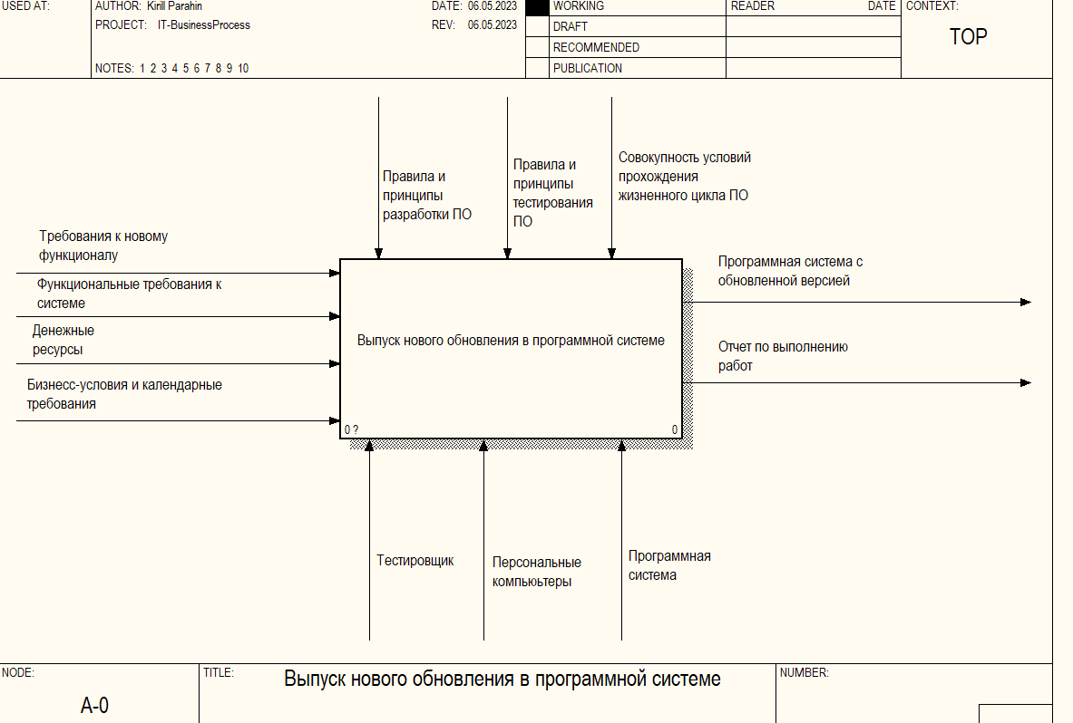

Рисунок 1. Модель as-is на первом уровне декомпозиции

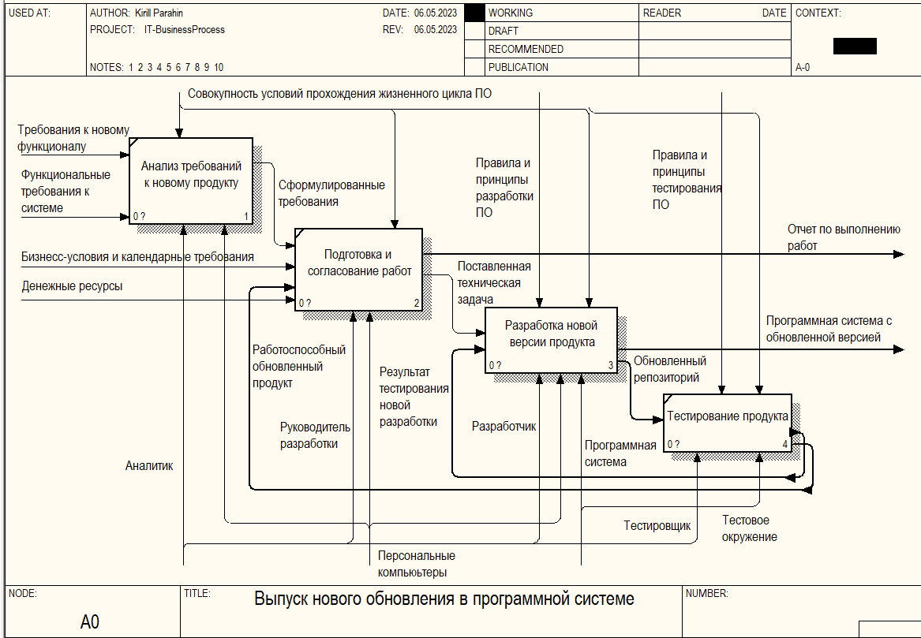

Рисунок 2. Модель as-is на втором уровне декомпозиции

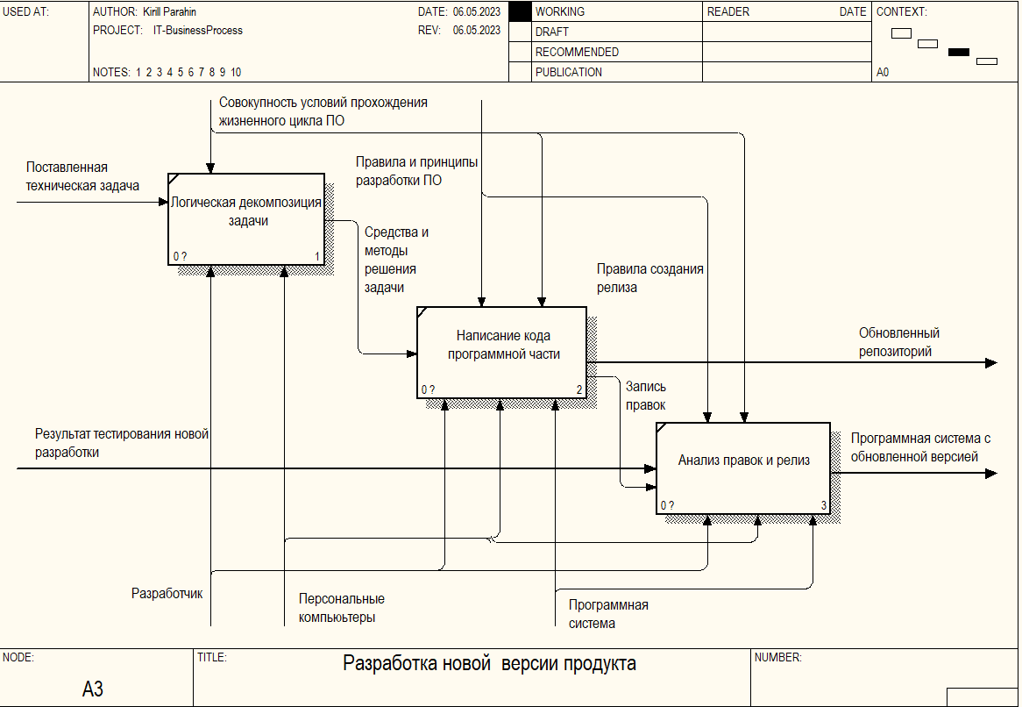

Рисунок 3. Модель as-is на третьем уровне декомпозиции

Выводы:

В результате прохождения эксплуатационной практики мною были получены теоретические навыки по проектированию вида программно-информационной систмеы, практические навыки по реализации компонента программно-информационной системы.

Кроме того, мною также были изучены основные требования, стандарты и ГОСТы, применяемые сотрудниками при выполнении трудовой деятельности в ИТ-компании.